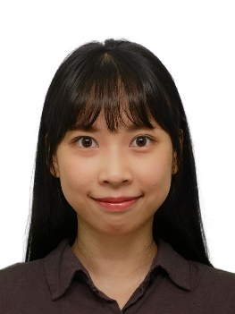**蔡怡翔**

**通訊地址**

新北市新店區寶慶街2號21樓之1

**出生年月日**

2000/12/03

[nooorika1203@gmail.com](mailto:nooorika1203@gmail.com) 0958066566

**自我介紹**

**學歷**

2019/09~2023/06

私立元智大學 電機工程學系(乙組)

2023/09~2025/08

國立台灣科技大學 電機工程所

**相關證照**

JLPT N1

TOEIC 640

**相關技能**

Microsoft office

C++、MATLAB

**實習經驗**

2021/07~2022/06

Keysight Technologies 是德科技

校驗工讀生

**畢業論文**

基於排隊理論的區塊鏈交易模型研究：從FCFS到高低優先權的比較

**自傳**

我出生於日本大阪府，是家中的獨生女。雖然自小在中日雙語環境中成長，但由於生活重心在台灣，僅靠與親友交流，難以讓日文從口語能力提升至聽說讀寫皆流暢。因此，我從小養成了閱讀小說的習慣，逐步累積與日本母語者相當的詞彙量與表達能力。

大學時期，我就讀元智大學電機工程學系乙組，專攻通訊領域。從大一、大二的基礎學習，到大三開始研習「通訊系統」與「數位信號」等專業課程，這些知識如何在業界實際應用令我十分好奇。因此，我在大三時選擇到台灣是德科技股份有限公司實習。在這一年裡，不僅將學術理論與實務相結合，也學習了分析與解決問題的方法，並透過與前輩交流，進一步提升自身的專業能力。

在大學期間的豐富學習經歷讓我決定繼續攻讀碩士學位。碩士期間，我在台灣科技大學鍾順平教授的指導下學習「排隊理論」，並將其套入於區塊鏈模型，進行有趣的研究。透過理論與實作的結合，我預計於七月完成碩士論文，為自己校園生活畫下完美的句點。

除了專業學習，我也積極參與團體活動，在大學期間曾擔任四個學年的班代、系學會副會長及宿營副總召，其中也與外系的同學合作策畫與進行各種活動。在這些經歷中，我學會如何帶領團隊完成任務，面對問題時保持正向態度，並謹慎處理危機、尋找最佳解決方案。我相信，正是這些特質讓師長與學長姐願意將重要職責託付給我，而我也不負眾望，順利完成任務。

求學期間，我努力在課業與生活間取得平衡，使學生時期充實且多采多姿。我期許自己在未來的道路上，能夠持續保持樂觀的態度，勇敢迎接各種未知的挑戰。